# הכנת אתגר 5

תחילה נייצר סיפור רקע!

Carol has asked me to help her with a technical problem she has.  
Apparently, while looking for a free Minecraft download, she accidently downloaded a malicious file containing a crypto-locker program.  
She has lost access to her important files and does not know what to do except crying, so I told her I will I help her.  
Well, I can’t ☹.  
Maybe you could help me, help her?

כעת נרצה לייצר את האפיקומן שלנו והוא יהיה מורכב על ידי 3 קבצי מתכונים.

נחפש בגוגל מתכונים לשוקולד ונעתיק לקבצי word שונים ובסוף כל אחד נשים חלק מהאפיקומן..

כעת נרצה לבנות קוד בשפת C שישמש אותנו להצפנת הקבצים הנ"ל ..

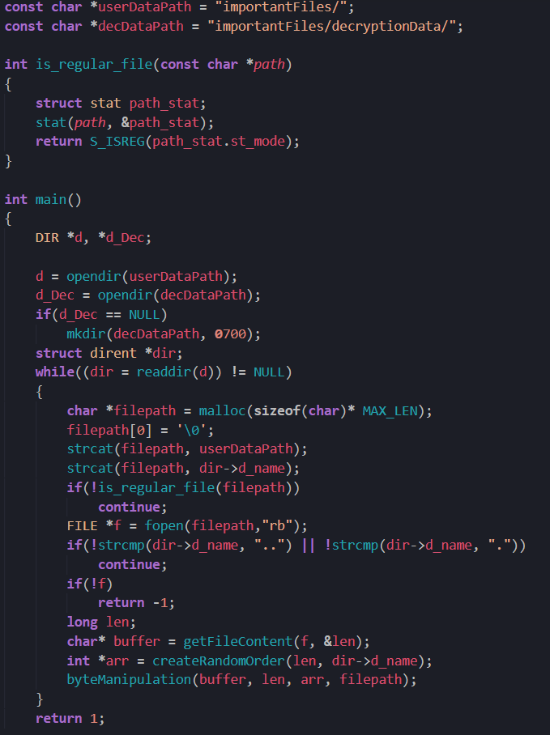  
  
התוכנית שלנו קוראת כל אחד מהקבצים בתיקיה הנוכחית מלבד תיקיות..

היא קוראת לgetfilecontent שמעביר לנו את התוכן בבתים אל מערך.

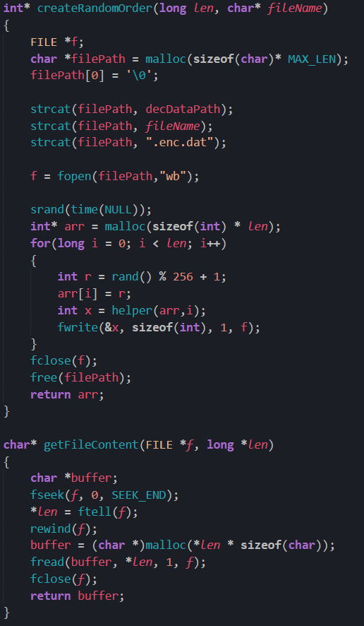לאחר מכן מתבצעת קריאה אל createRandomOrder.

הפונקציה הזאת מקבלת שם קובץ ומייצרת עבורו קובץ חדש עם סיומת enc.dat ..   
את הקובץ החדש היא פותחת לכתיבה ואז בלולאה נותנת עבור כל בית בקובץ ערך בין 1 ל-256 ומכניסה אותו למערך!

כעת מתבצעת קריאה לhelper.

בהינתן כי הערך במערך זוגי – נוסיף 1. אחרת נכפיל ב2.

הערכים הללו יכתבו אל הקובץ החדש עם סיומת dat כפי שהם.

את המערך שלנו נחזיר בצורתו המקורית טרם השינוי ואיתו נצפין..

כעת יש קריאה לbyteManipulation.  
  
  
  
  
  
  
  
  
  
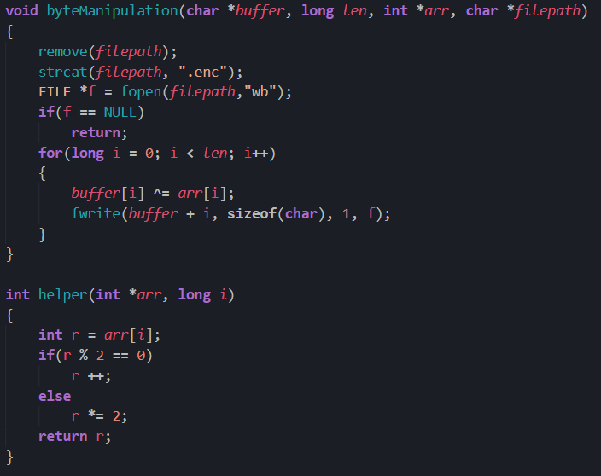הפונקציה לוקחת את המערך בתים של הקובץ שלנו, מוחקת את הקובץ המקורי ומייצרת קובץ חדש עם סיומת enc..

לאחר מכן היא תכתוב לקובץ כל בית ממערך הבתים לאחר שעבר Xor עם מיקומו במערך הרנדומאלי שיצרנו.

כעת הקובץ שלנו מוצפן והמידע לפענוח מוכן גם הוא.

נקמפל ונריץ..





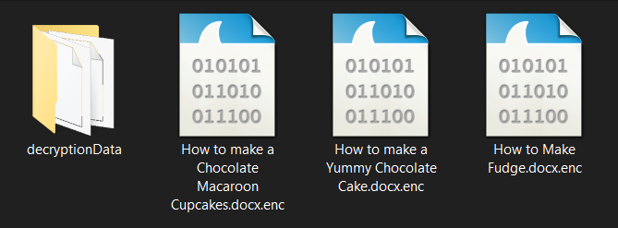

התוצאה -   
  
  
  
  
  
  
  
כל הקבצים הוצפנו בהצלחה. המידע על הפענוח נמצא בdecryptionData.

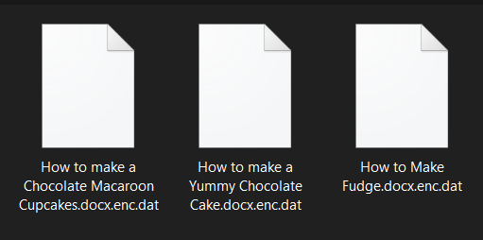  
  
  
  
  
  
  
  
  
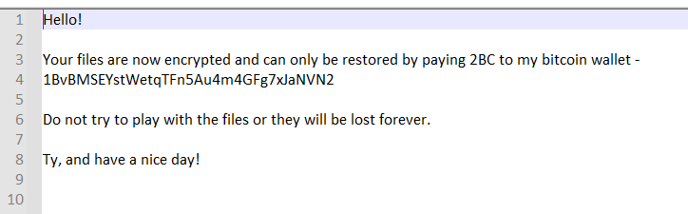נוסיף קובץ טקסט לשיפור האמינות –

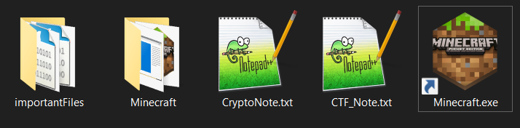ניתן לחפש בגוגל אייקון Minecraft ולהוסיפו לקובץ על מנת להטעות את האויב!

וזהו, האתגר מוכן! בהצלחה!